LISTA DE PRESENÇA DOS VEREADORES À 01 SESSÃO
ORDINÁRIA DO DIA 02/02/2023

 | Vereador | Presente/Ausente/Licenciado
 | Valdomiro Nunes Bernardes | Presente
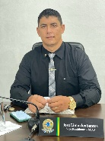 | José Lima dos Santos | Presente
 | Leilson Balduíno Feitosa | Presente
 | Wellington da Silva Florêncio | Presente
 | Caroline Alvares Costa Torres | Presente
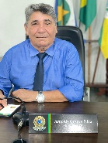 | Arnoldo Costa e Silva | Presente
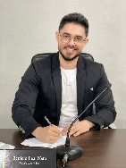 | Benicio Leal Neto | Presente
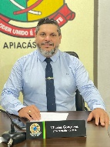 | Vilceles Gonçalves | Presente
 | Regina Pizolli da Silva | Presente

Apiacás-MT, 02 de Fevereiro de 2023.

Andressa Carrion Fernandes
Secretária Legislativa

